|  |  |
| --- | --- |
|  |  |

Tisková zpráva Praha 14. ledna 2021

Akademie věd ČR  
Národní 1009/3, 110 00 Praha 1   
www.avcr.cz

# U OsmI z 25 druhů eurasijských netopýrů potvrdili vědci protilátky na vzteklinu

# 

**Čtyři roky shromažďovali vědci informace, jak jsou netopýři promořeni tzv. lyssaviry, mezi které patří i smrtelný virus klasické vztekliny. Mezinárodní tým, jehož členem je mj. Jan Zukal, ředitel Ústavu biologie obratlovců AV ČR, otestoval 1027 jedinců z 25 různých druhů netopýrů z Bulharska, České republiky, Polska, Slovinska a Ruska. Zjistil, že celkový výskyt lyssavirů je v populacích netopýrů relativně nízký, okolo 3 %. Mezi nejvíce postižené druhy ale patří i v Česku nejhojnější netopýr velký.**

## V České republice se virus vztekliny (RABV) považuje za vymýcený, především díky vakcinaci lišek a psů. Nicméně mezi netopýry se stále vyskytují geneticky odlišné typy lyssavirů. Dosud však nebylo jasné, v jakém množství a u kterých druhů.

## Mezinárodní tým vědců spolu s Janem Zukalem z Ústavu biologie obratlovců AV ČR, zjišťoval na rozsáhlém souboru vzorků získaných v letech 2014–2018, jaká je promořenost netopýřích společenstev lyssaviry, kam patří právě i obávaný virus vztekliny. Lyssavirus je rod RNA virů z čeledi *Rhabdoviridae*, který zahrnuje několik fylogeneticky odlišných typů virů.

**Netopýři s imunitou**

## *„Netopýrům jsme odebrali vzorek krve, který jsme v laboratoři otestovali na protilátky proti lyssavirům,“* vysvětluje člen týmu Jan Zukal a dodává: *„Pozitivních bylo celkem 33 zvířat.“* Vědci tak zjistili, že 8 z 25 zkoumaných druhů má na vzteklinu protilátky. Naopak mezi nejvíce postiženými byli netopýři z rodu *Myotis*, kam patří i náš největší a nejhojnější netopýr velký či silně ohrožený netopýr východní.

## Na období a místě záleží

Více pozitivních vzorků vědci našli mezi netopýry během aktivní sezony na rozdíl od téměř mizivého množství pozitivních jedinců v době hibernace, což pravděpodobně souvisí s utlumením imunitního systému netopýrů během zimy a replikace virů v jejich těle. Většina pozitivních zvířat byla nalezena na přirozených stanovištích, např. v jeskyních a dutinách stromů. U jedinců, kteří využívají lidská sídla, se viry vyskytly minimálně.

*„Mezi nejzajímavější lokality patřila jeskyně na Altaji v Rusku, kde jsme studovali letní kolonii netopýra východního. Promořenost populace lyssaviry zde byla přes 70 %, čímž se významně liší od dalších evropských i asijských lokalit,“* říká Jan Zukal.

Prevalence lyssavirů u zkoumaných netopýřích společenstev byla poměrně nízká, kolem 3 %. Identifikace míst s vysokým výskytem lyssavirů, tzv. „hotspotů“ poskytuje vědcům nejen důležité informace pro ochranu veřejného zdraví, ale může také vést výzkumné činnosti zaměřené na podrobnější studie vztekliny u netopýrů.

Více informací: **doc. Mgr. Jan Zukal, Dr., MBA**  
ředitel Ústavu biologie obratlovců AV ČR  
zukal@ivb.cz  
+420 777 201 776

Odkaz na článek: DOI: <https://doi.org/10.1186/s12917-020-02702-y>

Fotografie v lepší kvalitě: <https://drive.google.com/drive/folders/1DgoTjVtHHbjyD8ee_k1rmZFm-5fq_KYp?usp=sharing>

## Fotogalerie

## 

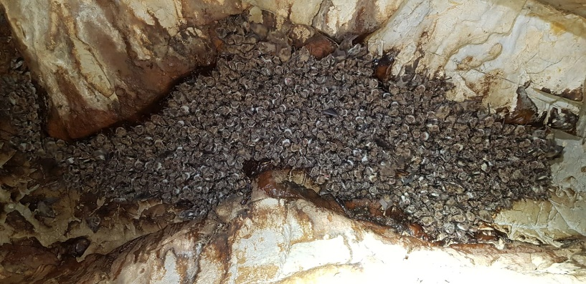

*Kolonie netopýra východního (Myotis blythii) na Altaji.  
FOTO: J. Pikula*

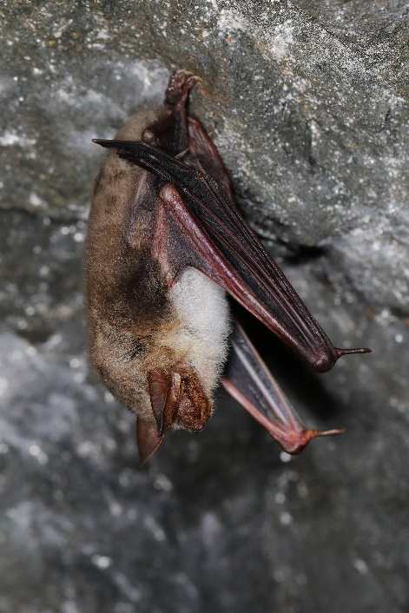

*Netopýr velký (Myotis myotis).  
FOTO: J. Zukal*